КОНТРОЛЬНО-СЧЕТНАЯ ПАЛАТА МУНИЦИПАЛЬНОГО РАЙОНА  «БАЙ-ТАЙГИНСКИЙ КОЖУУН РЕСПУБЛИКИ ТЫВА» | 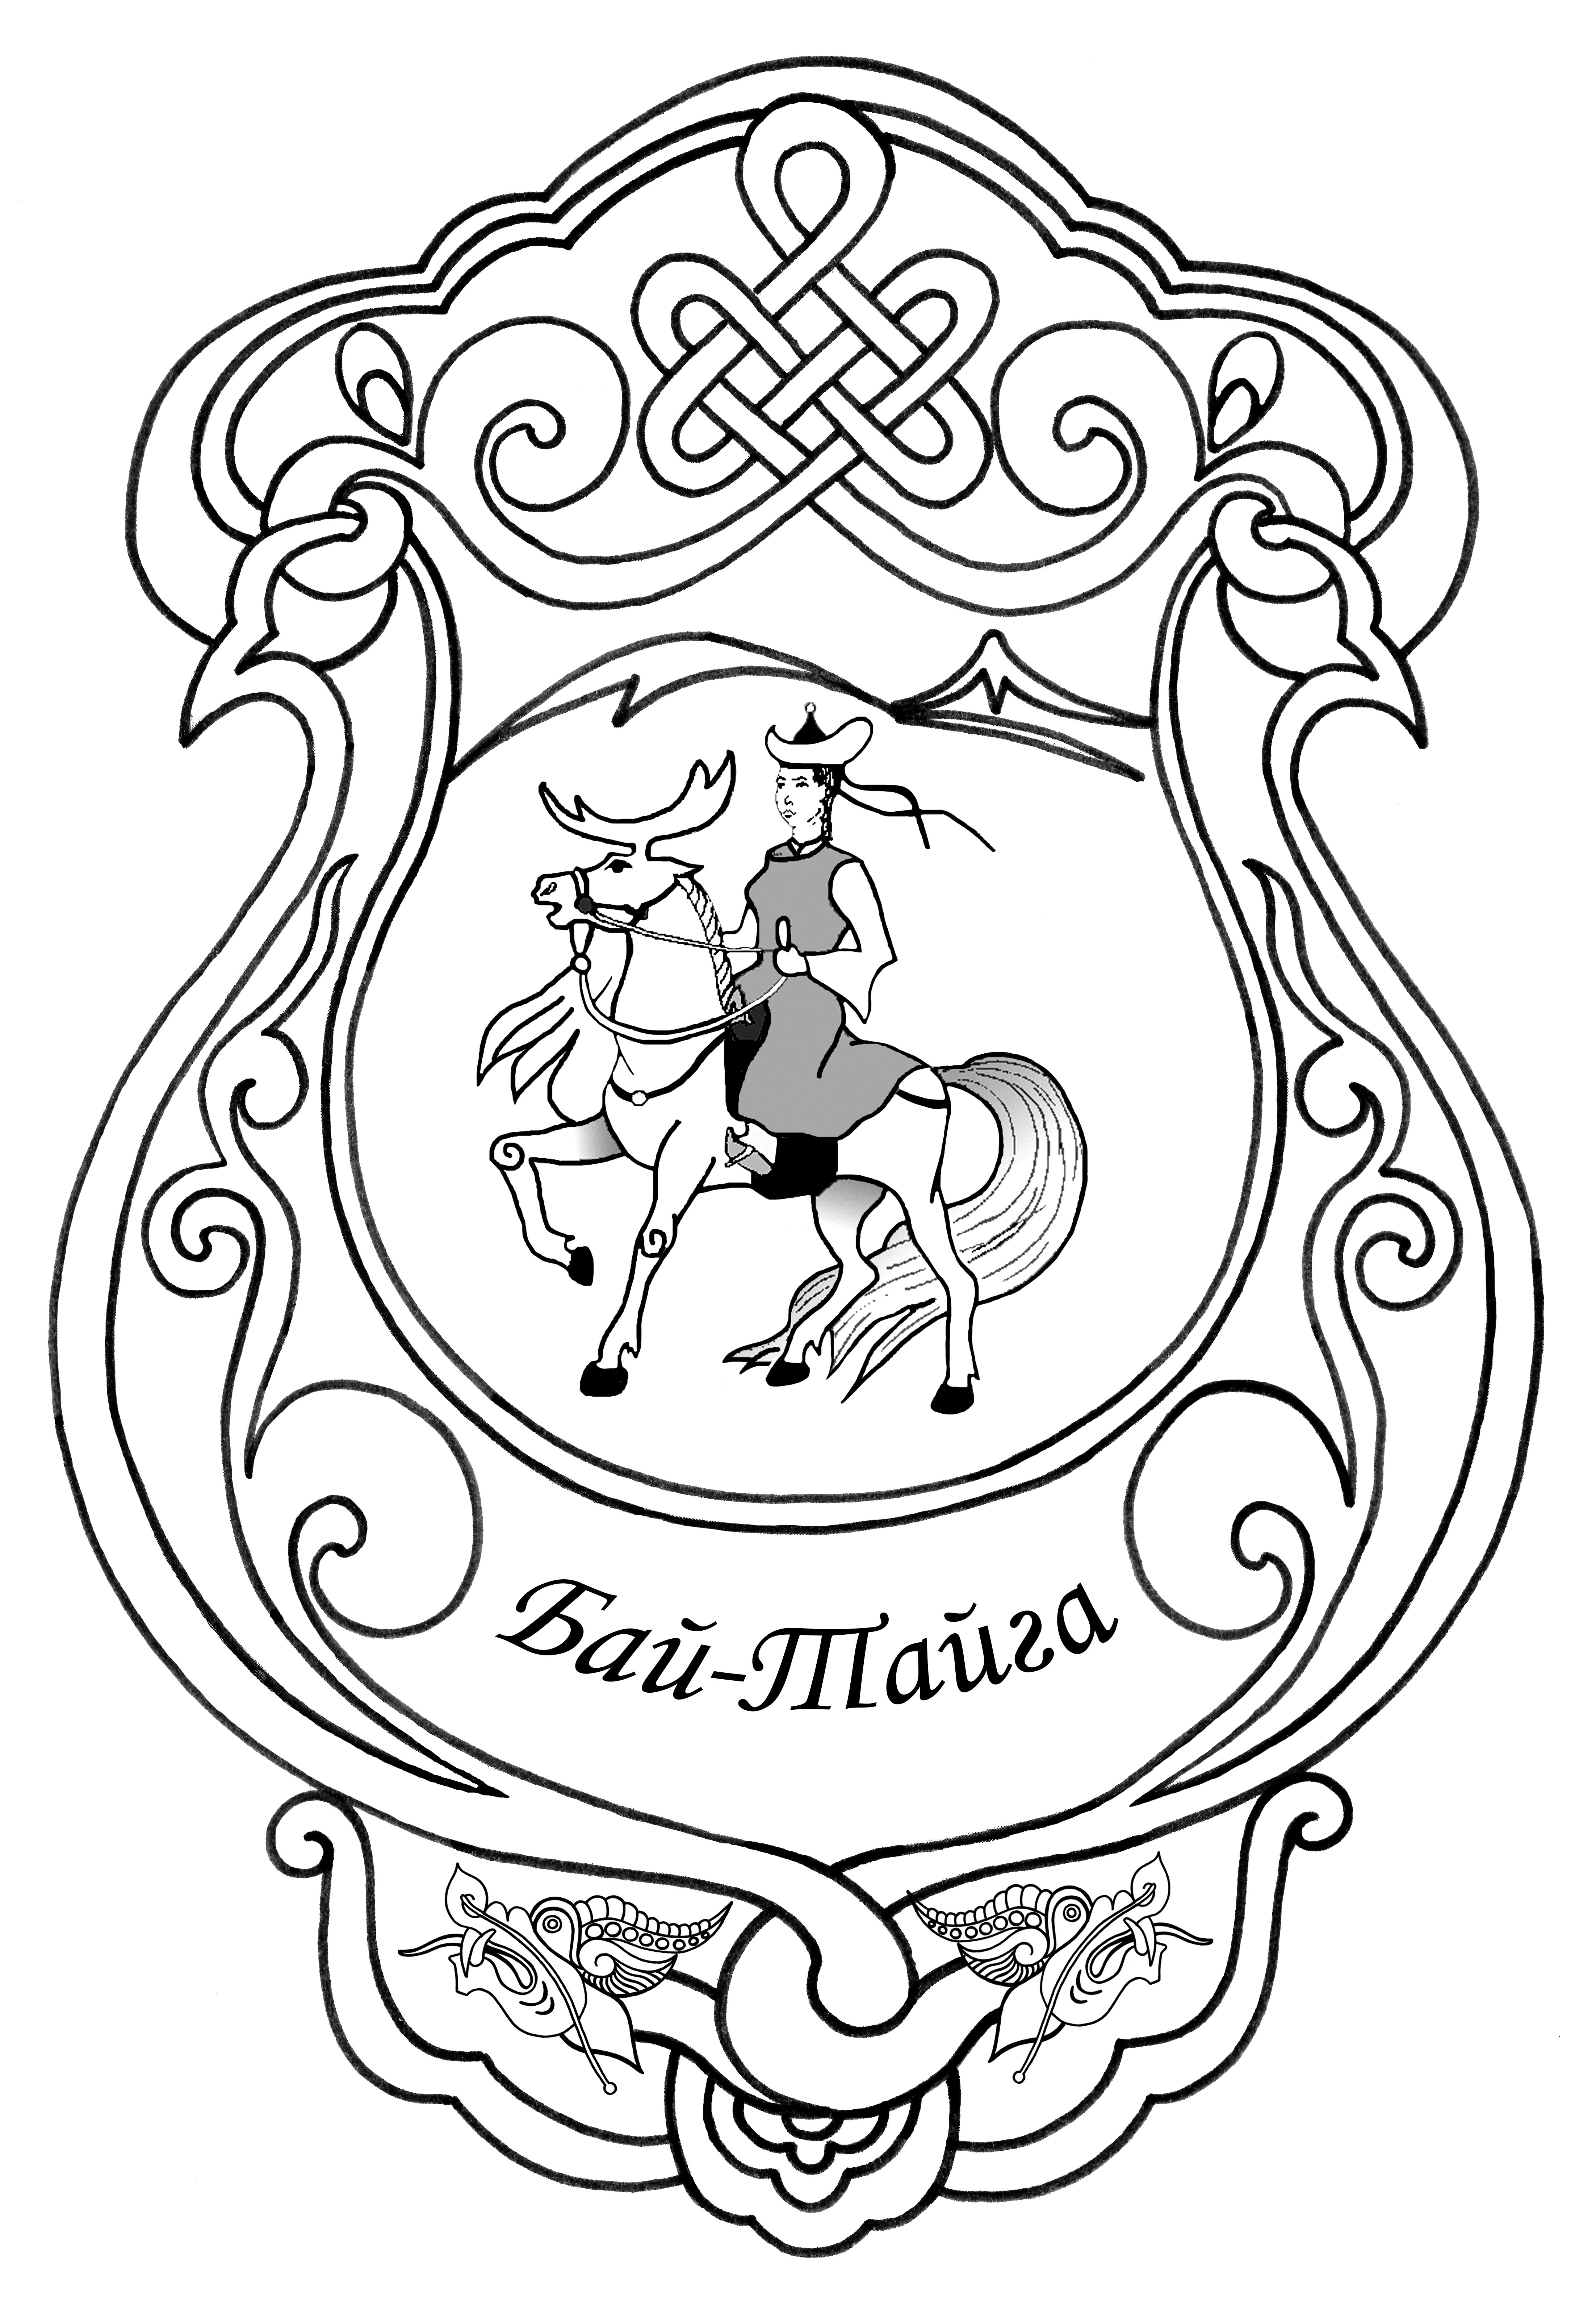 | «ТЫВА РЕСПУБЛИКАНЫН  БАЙ-ТАЙГА КОЖУУНУ»  МУНИЦИПАЛДЫГ РАЙОННУН ХЫНАЛДА-САНАЛГА ПАЛАТАЗЫ
_____________________________________________________________________________________
ул. Комсомольская, 19, с. Тээли, Бай-Тайгинский район, Республика Тыва, 668010
тел. 8(39442) 2-13-19

ЗАКЛЮЧЕНИЕ
О результатах внешней проверки бюджетной отчетности муниципального бюджетного образовательного учреждения дополнительного образования детей «Детская художественная школа имени Хертек Тойбухаа» муниципального района «Бай-Тайгинский кожуун Республики Тыва»
за 2012 год.

Муниципальное бюджетное образовательное учреждение дополнительного образования детей «Детская художественная школа имени Хертек Тойбухаа» муниципального района «Бай-Тайгинский кожуун Республики Тыва» (далее МБОУ ДОД ДХШ им. Х. Тойбухаа) действует на основании Устава, принятого общим собранием работников МБОУ ДОД ДХШ им. Х. Тойбухаа Протокол № 3 от 6 декабря 2011 года, утвержденного Постановлением Председателя администрации муниципального района «Бай-Тайгинский кожуун Республики Тыва» № 636 от 23 декабря 2011 года, согласованного Приказом начальника Отдела культуры Бай-Тайгинского кожууна Республики Тыва №34 от 26 ноября 2011 года.
Согласно пункту 1 главы 1 Устава МБОУ ДОД ДХШ им. Х. Тойбухаа является некоммерческой организацией, созданный для оказания муниципальных услуг, выполняющий муниципальные функции в целях обеспечения реализации дополнительного образования детей.
Бюджетное учреждение реализует свои образовательные программы специального дополнительного образования базовой подготовки и иные образовательные программы в соответствии с лицензией на право ведения образовательной деятельности в сфере культуры и искусства. Лицензия выдана Службой по лицензированию и надзору отдельных видов деятельности Республики Тыва под номером 55 от 22 августа 2012 года и серией 17Л01 №0000134 «На осуществление образовательной деятельности по указанным в приложении образовательным программам», а именно по изобразительному искусству и декоративно-прикладной направленности на 4 года.
Финансовое обеспечение выполнения муниципального задания учреждением осуществляется в виде субсидий из соответствующего бюджета бюджетной системы Российской Федерации.
В результате проверки бюджетной отчётности рассматриваемого учреждения за 2012 год установлено следующее:

1. Бюджетная отчётность за 2012 год представлена в Контрольно-счётную палату муниципального района «Бай-Тайгинский кожуун» 12 марта 2013 года, что соответствует срокам её представления, установленным Положением о бюджетном процессе в муниципальном районе «Бай-Тайгинский кожуун Республики Тыва», утверждённым решением Хурала представителей муниципального района от 5 мая 2010 года № 5.

2. МБОУ ДОД ДХШ им. Х. Тойбухаа составляет и представляет годовую, квартальную и месячную отчетности об исполнении бюджета по формам согласно Инструкции утвержденной Приказом Министерства финансов Российской Федерации от 25.03.2011 года № 33н (далее по тексту Инструкция 33н). Формы, представленные в Контрольно-счетную палату муниципального района, соответствуют формам согласно указанной Инструкции.

3. Ведение бюджетного учёта в МБОУ ДОД ДХШ им. Х.Тойбухаа осуществляет главный бухгалтер.

4. Согласно п. 9 главы 1 Инструкции 33н бухгалтерская отчетность составляется на основе данных Главной книги и других регистров бухгалтерского учета, с обязательным проведением сверки оборотов и остатков по регистрам аналитического учета с оборотами и остатками по регистрам синтетического учета. Контрольно-счетной палате муниципального района главным бухгалтером не представлена Главная книга, так как по настоящее время данная книга не составлена.

5. В МБОУ ДОД ДХШ им. Х. Тойбухаа перед составлением годовой бюджетной отчётности не проведена инвентаризация, где выявлены нарушения статьи 12 Федерального закона от 21.11.1996 года № 129-ФЗ «О бухгалтерском учёте», с приказом Министерства финансов России от 13.06.1995 года № 49 «Об утверждении методических указаний по инвентаризации имущества и финансовых обязательств». Главный бухгалтер составил баланс годового отчета об исполнении бюджета по оборотной ведомости по основным средствам и нематериальным активам.

6. Анализ формы 0503730 «Баланс главного распорядителя, (распорядителя), получателя бюджетных средств, (далее по тексту – «Баланс») на 01.01.2013 года показывает, что сальдо по счетам не корректно перенесено из предыдущего периода и содержит отклонения. Сумма амортизации основных средств, остаточной стоимости основных средств, финансового результата учреждения (счет 040100000) из предыдущего периода перенесены с неточностями, которые исправлены в представленном учреждением отчете на 01.01.2013 года.
Отчет формы 0503730 «Баланс государственного (муниципального) учреждения» не подписан уполномоченными лицами, где выявлено нарушение п. 5 Инструкции 33н, согласно которой бухгалтерская отчетность подписывается руководителем и главным бухгалтером учреждения. Также, не представлена справка о наличии имущества и обязательств на забалансовых счетах, которая является продолжением формы 0503730.
В разделе 1 «Баланса» приводятся нефинансовые активы, которые согласно представленному отчету на 01.01.13 г. составили 70928,7 руб. Балансовая стоимость основных средств составила на конец отчетного периода 565975 руб., из них 32892 руб. приходится на стоимость особо ценного движимого имущества. Согласно Постановлению Правительства Российской Федерации от 26 июля 2010 года № 538 «О порядке отнесения имущества автономного или бюджетного учреждения к категории особо ценного движимого имущества» к особо ценному движимому имуществу относится также иное движимое имущество учреждения, без которого осуществление учреждением его основных видов деятельности будет существенно затруднено. МБОУ ДОД ДХШ им. Х. Тойбухаа в особо ценное движимое имущество учреждения относит, согласно перечню особо ценного движимого имущества, находящегося в оперативном управлении, «Мольберты» и «Станок циркулярный», что не противоречит данному постановлению. Амортизация основных средств составила 522313,3 руб., материальные запасы – 27267 руб. Проверкой не удалось сопоставить данные баланса по указанным счетам с данными Главной книги, так как не составлена по настоящее время Главная книга учреждения.
Сопоставлением данных баланса по счёту 020100000 «Денежные средства учреждения» установлено отсутствие остатка на последнюю дату отчётного финансового года на счетах в органе казначейства. Данный факт подтверждён «Отчетом о состоянии лицевого счета бюджетного учреждения №20126Ц60860» на 30 декабря 2012 года Органа Федерального казначейства, где остаток средств на лицевом счете учреждения на отчетную дату «0».
При анализе обязательств данного учреждения на 01.01.2013 года (раздел 3 формы 0503730) выявлена ошибка в подсчете строки 510, где согласно Инструкции №33н. по данной строке суммируются строки 511-515. Согласно данным отчета на 01.01.2013 года по строке 510 приведена сумма равная 2438,21 руб., когда при суммировании строк 511-515 выходит сумма равная 3214,76 руб.
Сопоставлением данных баланса по счетам 030200000 «Расчёты по принятым обязательствам», 030300000 «Расчёты по платежам в бюджеты», на конец отчётного периода с итоговыми данными формы 0503769 «Сведения по дебиторской и кредиторской задолженности» на 01.01.2013 года расхождений не выявлено. Остаток по счёту 030200000 «Расчеты по принятым обязательствам» баланса соответствует данным журнала операций расчётов с поставщиками и подрядчиками за декабрь 2012 года.
7. Согласно отчёту по форме 0503737 «Отчёт об исполнении учреждением плана его финансово – хозяйственной деятельности» доходы составили 3242580,88 руб., из них субсидии на выполнение государственного задания – 3096680,88 руб., доходы от оказания платных услуг – 145900 руб. Расходы бюджета исполнены на сумму дохода. В начале года первоначальный утвержденный бюджет был составлен на сумму 2415700 руб. К концу года составили уточненную бюджетную смету на 2012 год в размере 3096680,88 руб. В связи, с чем неисполненные назначения не установлены.
В представленном отчете в графе 4 «Утверждено плановых назначений» по строкам 710, 720 «Увеличение остатков средств» и «Уменьшение остатков средств» представлены суммы: в строке 710 – 2415700 руб., в строке 720 – 3242580,88 руб. соответственно, хотя согласно Инструкции 33н графа 4 по строкам 710, 720 не заполняется.
Анализ формы 0503737 показал, что бюджетные назначения по расходам на 2012 год по данному учреждению, как получателю бюджетных средств, составляют 2415700 руб. Кассовое исполнение по данным отчёта составило 3242580,88 руб. или 134,2 %. Выявлено нецелевое расходование средств на сумму 100196 руб., из них по статье 211 – 765939 руб., 213 – 233476 руб., 222 – 3781 руб. Информацию о причинах отклонения кассового исполнения от утверждённых бюджетных назначений необходимо было привести в форме 0503164 «Сведения об исполнении бюджета» к «Пояснительной записке.

8. Доходы «Отчета о финансовых результатах деятельности» формы 0503721 на 01.01.2013 года составили по деятельности с целевыми средствами 3096680,88 руб., деятельности по оказанию услуг (работ) – 145900 руб. Общая сумма расходов учреждения составила 3235813,34 руб.

9. Осуществлена проверка соотношений между данными формы отчётности 0503730 (баланс) и данными формы 0503721 «Отчёт о финансовых результатах деятельности учреждения». Отклонений не выявлено, за исключением в строках 541,542 смены значений, но итоговое значение приведено правильно, в связи, с чем можно сделать вывод, что произошла механическая ошибка.

10. Анализ «Пояснительной записки» показал, что приведены: форма 0503760 «Пояснительная записка к балансу учреждения», 0503768 «Сведения о движении нефинансовых активов учреждения», 0503769 «Сведения по дебиторской и кредиторской задолженности», остальные приложения к пояснительной записке не приведены. Необходимо было предоставить перечень форм отчетности не включенных в состав бухгалтерской отчетности учреждения в виду отсутствия числовых значений показателей. Причина непредставления данных таблиц и форм в «Пояснительной записке» не указана.
Было проверено соответствие данных форм и таблиц данным баланса и формы 0503737. Данные форм 0503768, 0503769 соответствуют данным баланса.
В пояснительной записке приводятся данные о профинансированных суммах, которые видны из формы 0503737.
Проверки состояния внутреннего и внешнего контроля показали:
- По внешней проверке – с 9 - 13 апреля 2012 года в учреждении проводилась проверка Службой по финансово-бюджетному надзору Республики Тыва. Был составлен акт №102 от 13 апреля 2012 года, где приводятся выявленные финансовые нарушения на общую сумму 336,2 тыс. руб. Данные нарушения устранены не полностью, на сумму 330,6 тыс. руб. или на 98%. Остальные 2%, или 5600 руб., являются нарушением, выявленным при проверке законности и правильности расходования средств на командировочные расходы, когда при отсутствии командировочного удостоверения и приказа работодателя о направлении работника в служебную командировку были перечислены денежные средства. Данное нарушение не устранено. Сведения о результатах внешнего контроля следовало указать в таблице 7 к «Пояснительной записке» (таблица 7 не представлена).
- Проверка состояния внутреннего контроля показала, что в 2012 году проводилась только сверка расчётов с организациями. Сведения о результатах мероприятий внутреннего контроля следовало привести в таблице 5 к «Пояснительной записке» (таблица 5 не представлена).
Внутренний контроль обязателен для любого предприятия, учреждения независимо от его организационно-правовой формы, формы собственности, величины и отраслевой принадлежности.
Обязательность организации внутреннего контроля заложена в Инструкции по составлению и представлению отчетности для бюджетных учреждений, где при оформлении пояснительной записки к годовому отчету учреждения составляется таблица № 5 «Сведения о результатах мероприятий внутреннего контроля». Информация в таблице характеризует результаты проведенных в отчетном периоде мероприятий по внутреннему контролю соблюдения требований бюджетного законодательства, соблюдения финансовой дисциплины и эффективного использования материальных и финансовых ресурсов, а также правильного ведения бюджетного учета и составления отчетности субъектом бюджетной отчетности.

Выводы и предложения:

1. Бюджетная отчётность за 2012 год представлена в Контрольно-счётную палату муниципального района «Бай-Тайгинский кожуун» 12 марта 2013 года, что соответствует срокам её представления, установленным Положением о бюджетном процессе в муниципальном районе «Бай-Тайгинский кожуун Республики Тыва», утверждённым решением Хурала представителей муниципального района от 5 мая 2010 года № 5.
2. МБОУ ДОД ДХШ им. Х.Тойбухаа составляет и представляет годовую, квартальную и месячную отчетности об исполнении бюджета по формам согласно Инструкции утвержденной Приказом Министерства финансов Российской Федерации от 25.03.2011 года № 33н (далее по тексту Инструкция 33н). Формы, представленные в Контрольно-счетную палату муниципального района, соответствуют формам согласно указанной Инструкции.
3. Согласно п. 9 главы 1 Инструкции 33н бухгалтерская отчетность составляется на основе данных Главной книги и других регистров бухгалтерского учета, с обязательным проведением сверки оборотов и остатков по регистрам аналитического учета с оборотами и остатками по регистрам синтетического учета. Контрольно-счетной палате муниципального района главным бухгалтером не представлена Главная книга, так как по настоящее время данная книга не составлена.
4. В МБОУ ДОД ДХШ им. Х.Тойбухаа перед составлением годовой бюджетной отчётности не проведена инвентаризация, где выявлены нарушения статьи 12 Федерального закона от 21.11.1996 года № 129-ФЗ «О бухгалтерском учёте», с приказом Министерства финансов России от 13.06.1995 года № 49 «Об утверждении методических указаний по инвентаризации имущества и финансовых обязательств».
5. Бюджетная отчётность составлена с нарушениями и недостатками,
6. МБОУ ДОД ДХШ им. Х.Тойбухаа провести работу, направленную на осуществление внутреннего контроля соблюдения внутренних стандартов и процедур составления и исполнения бюджета, составления бюджетной отчётности и ведения бюджетного учёта.

Настоящее заключение используется для подготовки заключения на годовой отчёт об исполнении бюджета муниципального района «Бай-Тайгинский кожуун Республики Тыва»за 2012 год.

Председатель Контрольно-счётной
Палаты муниципального района
«Бай-Тайгинский кожуун
Республики Тыва» С.С.Монгуш

